В первый раз в первый класс: о каких правилах безопасности поговорить с ребенком перед началом учебного года

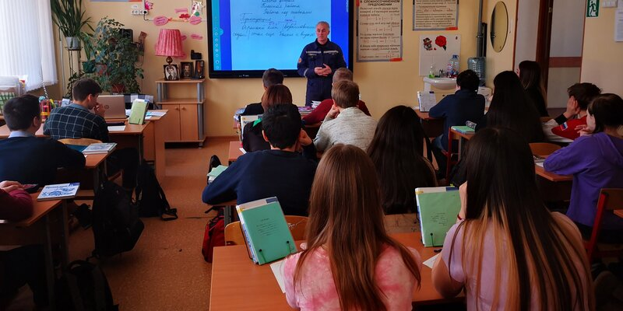

Преподаватель столичного учебного центра ГО и ЧС напоминает правила безопасности, о которых родителям следует рассказать школьникам перед походом в учебное учреждение.
Отправляя ребенка в школу, проконтролируйте, не взял ли он с собой опасные предметы, которые могут навредить как ему, так и окружающим.
«Напоминайте школьнику — спички и зажигалки запрещено приносить в школу, ими могут пользоваться только взрослые. Расскажите ученику — если он стал свидетелем пожара или другой опасной ситуации, необходимо сразу же сообщить об этом старшим — учителю, классному руководителю, персоналу школы.
Обсудите со школьником все возможные опасные ситуации, которые могут с ним произойти: что делать, если пол скользкий, как правильно пользоваться розеткой, как поступить, когда увидел оголенный провод. Активно участвуйте в разговоре, чтобы ребенок понимал, что вы ведете с ним диалог», — отметил преподаватель Кафедры психологической, специальной физической подготовки и первой помощи Игорь Степанов.
В теплые дни дети могут захотеть открыть настежь окна или посидеть на подоконнике. Объясните школьникам, что играть у открытого окна может быть опасно. Также, не лишнем будет рассказать и о том, что нельзя разговаривать с незнакомцами даже на школьном дворе, уходить с ними за территорию школы и принимать от них подарки.
Выучите с детьми номера телефонов своих близких и телефоны экстренных служб. При наличии мобильного, внесите в список контактов следующие номера: полиция —102, скорая помощь — 103, единый номер вызова экстренных служб – 112, пожарные и спасатели —101.

Теги: школьники департамент по делам гражданской обороны чрезвычайным ситуациям и пожарной безопасности города москвы УМЦ ГО и ЧС

